Консультация для родителей

**«Игры по ПДД с детьми дома»**

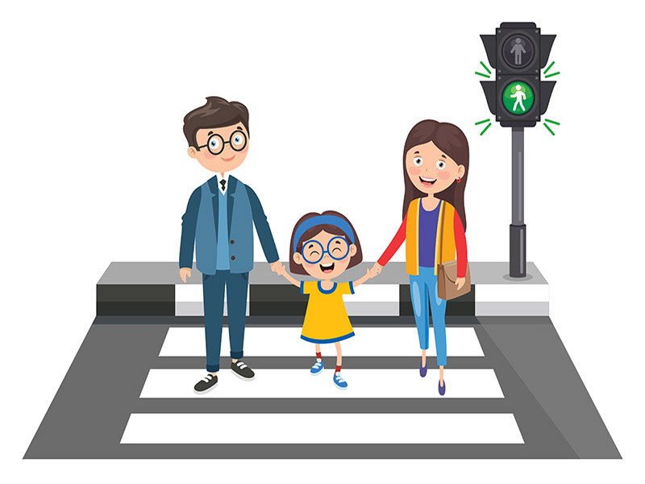

Подготовил воспитатель:

Лялюшкина А.П.

Проблема безопасности дорожного движения на данный момент является одной из достаточно важных. Нередко ребёнок недооценивает реальной опасности, грозящей ему на дороге, отчего и относится к правилам дорожного движения без внимания. Уважение к правилам дорожного движения, привычку неукоснительно их соблюдать должны прививать своим детям родители.

В процессе обучения очень важно не пугать ребёнка улицей и транспортом. Ведь такой страх также опасен для малыша, как беспечность или невнимательность. Нужно наоборот развивать в нём внимание, собранность, ответственность, уверенность и осторожность. Очень эффективным методом обучения является также чтение им стихов, загадок, детских книжек, посвящённых безопасности движения.

Для легкого запоминания и процесса обучения, для самых маленьких пешеходов существуют такие виды игр по ПДД как: настольно-предметные; настольно-печатные; подвижные; игры-тренинги; сюжетно-ролевые; дидактические; развивающие; обучающие; театрализованные; игры, основанные на современных технологиях (интерактивные, компьютерные, мультимедийные).

Предлагаем вам некоторые из них.

**Подвижные игры.**

***Игра «Тише едешь…».***

Водящий становится на одной стороне игрового поля, игроки в другом ее конце, водящий отворачивается и произносит: «Тише едешь – дальше будешь, раз, два, три, стоп» и оборачивается, игроки, которые в этот момент бегут к водящему, должны замереть, тот, кто не успел вовремя остановиться возвращается к стартовой черте. Победитель, первым достигший территории водящего, сам становится водящим. Весь интерес заключается в том, что фраза может быть, как угодно, обрезана (вносится элемент неожиданности, но последним словом все равно должно оставаться «стоп», только после него водящий может обернуться.

***Игра «Угадай, куда ехать».***

По командам «Налево!», «Направо!» дети поворачивают налево или направо и продолжают движение, по команде «Кругом!» — вертятся вокруг своей оси, по команде «Задний ход!» — пятятся, как раки, по команде «Обратно!» — поворачиваются и «едут» в обратном направлении.

***«Где мы были, мы не скажем, на чём ехали, покажем» (игра малой подвижности)***

Ребенок изображает какой-нибудь вид транспорта, взрослый отгадывает, потом меняемся ролями.

**Настольно – печатные игры.**

Для того чтобы играть с детьми в эти игры, не обязательно покупать дорогущие макеты в магазинах, потому что можно оформить своими руками любую дидактическую игру ПДД. Для этого необходимо запастись цветной бумагой, канцелярским картоном, ватманом, красками, клеем ПВА и ножницами. С помощью этих предметов любой дорожный знак, светофор, машину сможет склеить и нарисовать каждый родитель.

***Игра «Собери знак».***

Подготовить разрезанные на части дорожные знаки. Дети собирают и называют знак.

***Игра «Кто скорее соберет?»***

На столе перед ребенком выкладываются картинки с изображением разного транспорта и предлагается в одну сторону отобрать весь пассажирский транспорт, а в другую - весь грузовой. Ребенок называет весь транспорт, который он отобрал.

***«Дорожное лото»***

Цель: закрепить знания о правилах дорожного движения; учить находить нужные дорожные знаки в зависимости от ситуации на дороге; развивать логическое мышление, память, внимание, наблюдательность.

Материал: Карточки с ситуациями на дороге, дорожные знаки.

Ход игры: Ребенку дается карточка, на которой изображена дорожная ситуация, предлагается найти нужный знак, соответствующий ситуации на дороге.

***«Разрезные картинки»***

Цель: закреплять знание ребенком внешнего вида различного транспорта.

Материал: Картинки различного транспорта, разрезанные на несколько частей.

Ход игры: для детей 3-5 лет. Рассмотреть собранную картинку, угадать название транспорта, затем раздвинуть детали и предложить собрать самому эту же картинку. Для детей 5-7 лет предложить догадаться, детали какого транспорта перед ним и в подтверждение своей догадки собрать картинку.

Помните! Дорога полна неожиданностей: она не терпит шалости – наказывает без жалости! Лишь строгое соблюдение Правил станет залогом безопасности Вас и вашего ребенка!

